**UNIVERSIDAD DE LAS FUERZAS ARMADAS ESPE**

**¨Práctica N°2 de Laboratorio¨**

***¨****Fundamentos de Circuitos Eléctricos¨*

Integrantes: Jerez Bradd; Sangoquiza Andrés, Zambrano Jonathan

NRC: 8702

Fecha: 2020 - 06 - 09

**PLANTEAMIENTO DEL PROBLEMA**

¿Qué y cuántos valores de corrientes se encontrarán en el análisis de esta malla?¿Será necesario aplicar los conceptos de Ley de Tensión de Kirchhoff (LTK), las Leyes de corriente de Kirchhoff (LCK) y ley de Ohm, para un correcto análisis esta malla?

**OBJETIVOS**

Generales:

* Comprobar experimentalmente el análisis de mallas y poder establecer una relación entre el uso de la Ley de Ohm y las Leyes de Kirchhoff con ésta.

Específicos:

* Entender las conexiones a realizar y comprender la forma de usar la plataforma Tinkercad y sus herramientas.
* Identificar la forma correcta de medición de corriente y voltaje con el multímetro digital para circuitos resistivos, y los analizados por mayas.
* Comparar los cálculos teóricos con los medidos de corriente y de resistencias, y obtener el margen de error.

.

**MARCO TEÓRICO**

Para el análisis de mallas, se debe tener muy en cuenta cada uno de sus componentes y su respuesta al operar con los mismos. Por lo tanto, es necesario identificar la posición y función de cada componente en el circuito. Los componentes operarán con el resto de elementos conforme a su función, ya sea como distribuidor de voltaje, corriente, un resistor, etc. Cada uno de ellos, tendrá una representación, puede ser, analíticamente, digitalmente o prácticamente en un sistema¨internacional¨ Para evitar confusiones en su desarrollo y operación. En el análisis de ¨resistores¨ se debe respetar la posición de un resistor respecto al otro, ya que estos, pueden encontrarse en serie o paralelo, de modo que su para su análisis influirá significativamente en la detección de voltaje, corriente o cualquier componente relacionado. Para los elementos ¨resistores¨, identificará si se encuentran en paralelo o en serie, puesto que al analizar un circuito se lo puede realizar mediante el análisis por nodos o por tensión.

**DIAGRAMAS**

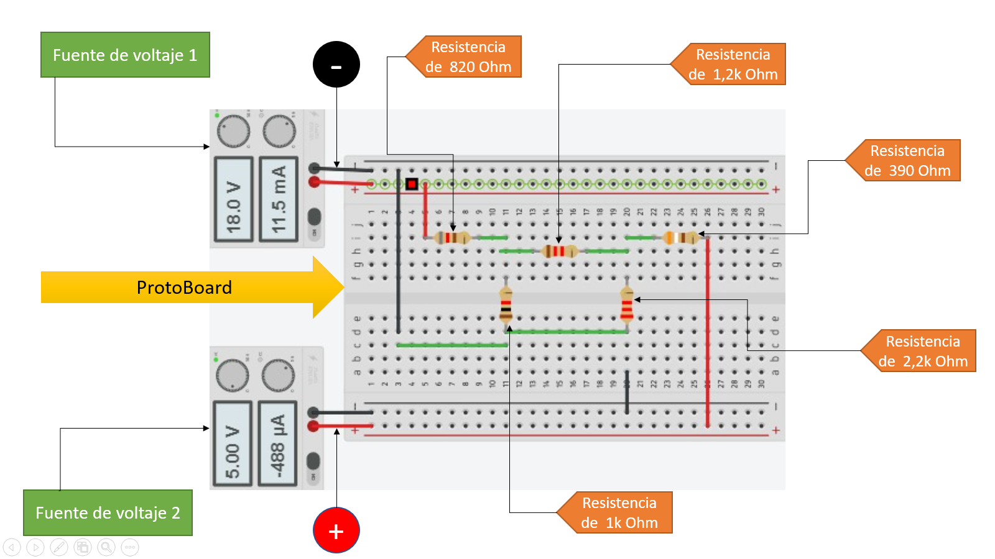

**LISTA DE COMPONENTES:**

* 1 Resistor R1 820ohm
* 1 Resistor R2 1.2kohm
* 1 Resistor R3 1kohm
* 1 Resistor R4 390ohm
* 1 Resistor R5 2.2kohm
* 2 Fuentes de voltaje V1 y V2 18v y 5v.
* n Multimetros

**DESCRIPCIÓN DE PRERREQUISITOS Y CONFIGURACIÓN**

**TINKERCAD**

Es un software de simulación de circuitos electrónicos el cual nos permite generar diferentes conexiones en un protoboard, lo cual a su vez sería un sistema eléctrico por el cual nosotros calcularemos sus valores de entrada o salida y los fenomenos electricos que se manifiestan en el circuito.

**CONCLUSIONES**

Finalizada la práctica, se concluye que implementar una resistencia diferente de su posición (sea en serie o paralelo) en el circuito puede llegar a alterar los valores de corriente de todos los componentes, además de su utilidad en la misma. Por lo que los resistores de 820 Ohm, 1.2kOhm, 390Ohm, 1kOhm y 2.2kOhm no tendrían los valores de corriente de 11.5mA, 2.85mA, 488μA, 8.61mA, y 2.36mA respectivamente.

**RECOMENDACIONES**

Se recomienda que para un correcto análisis de la malla, se tenga muy en cuenta en valor de cada resistencia (prefijos) y su posición con respecto a los demás componentes, además de identificar la ¨división de secciones¨ por nodos, por lo que puede influir notoriamente el determinar si uno o más componentes se enlazan por un mismo nodo.

**CRONOGRAMA**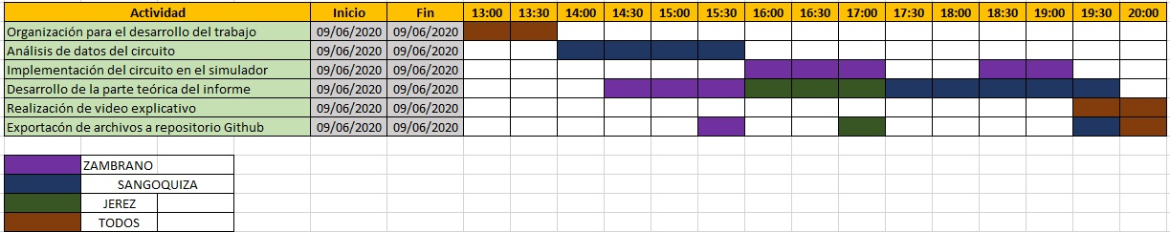

**BIBLIOGRAFÍA**

Sadiku Matthew N. (2006). Fundamentos de Circuitos Eléctricos. McGraw-Hill Interamericana. México D. F

**ANEXOS:**

**Implementos utilizados:**

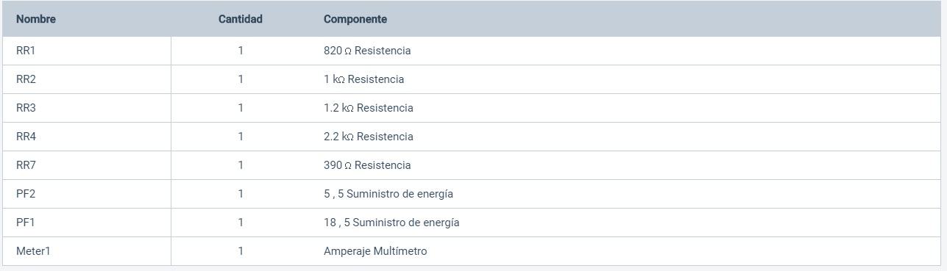

Implemente el circuito que se presenta en la figura 2.1

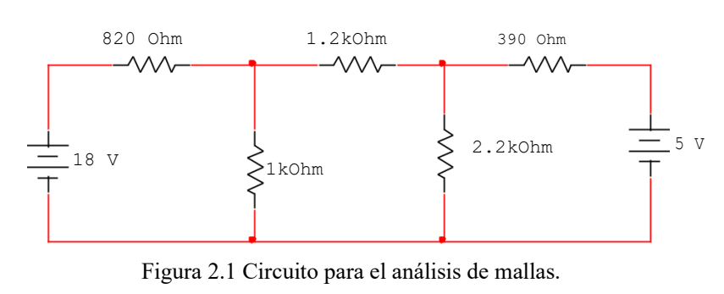

Mida cada una de las corrientes de malla y anote los resultados en la tabla 2.1.

Compare los valores de la tabla 2.1 y realice sus conclusiones.

Tabla 2.1. Resultados obtenidos para el circuito de la figura 2.1.

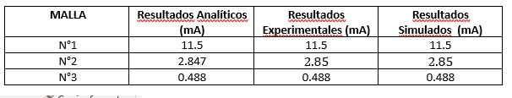

Simulación de los valores en Tinkercad:

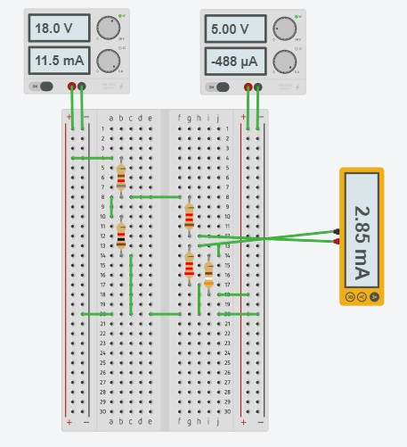

Cálculo de errores en las corrientes analizada y las obtenidas:

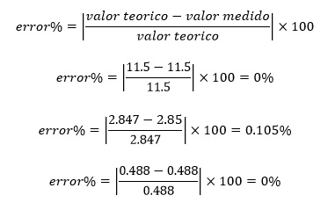

Calculos analiticos:

